SORBARIA SORBIFOLIA - PĪLĀDŽLAPU SORBĀRIJA

Zinātniskais nosaukums: Sorbaria sorbifolia (L.) A. Br., Rosaceae - rožu dzimta
Sinonīmi: Basilima sorbifolia (L.) Rafin, Spiraea sorbifolia L.

SUGAS APRAKSTS
Sorbaria sorbifolia (1. attēls) ir līdz 2-3 m augsts krūms ar zaļganiem, parasti kailiem dzinumiem, kas vēlāk kļūst gaiši pelēkbrūni. Lapas uz zariem pamīšus, tās ir eliptiskas un ar kātu. Lapām 6-11 sānu lapiņu pāri; lapas 15-25 cm garas, rudenī krāsojas dzeltenos līdz karmīna toņos. Pie lapas pamata parasti zobainas pielapes. Ziedi izvietoti lielās, blīvās un stāvās ziedkopās, 10-30cm garas, to asis plāni pūkainas. Ziedi balti. Putekšņlapas 40-50, tās garākas par vainaglapām. Auglis - blīvi apmatotas 5 someņu kopauglis. Zied no jūnija līdz augustam (Lange et al. 1978, Cinovskis 1979, Mauriņš, Zvirgzds 2006).

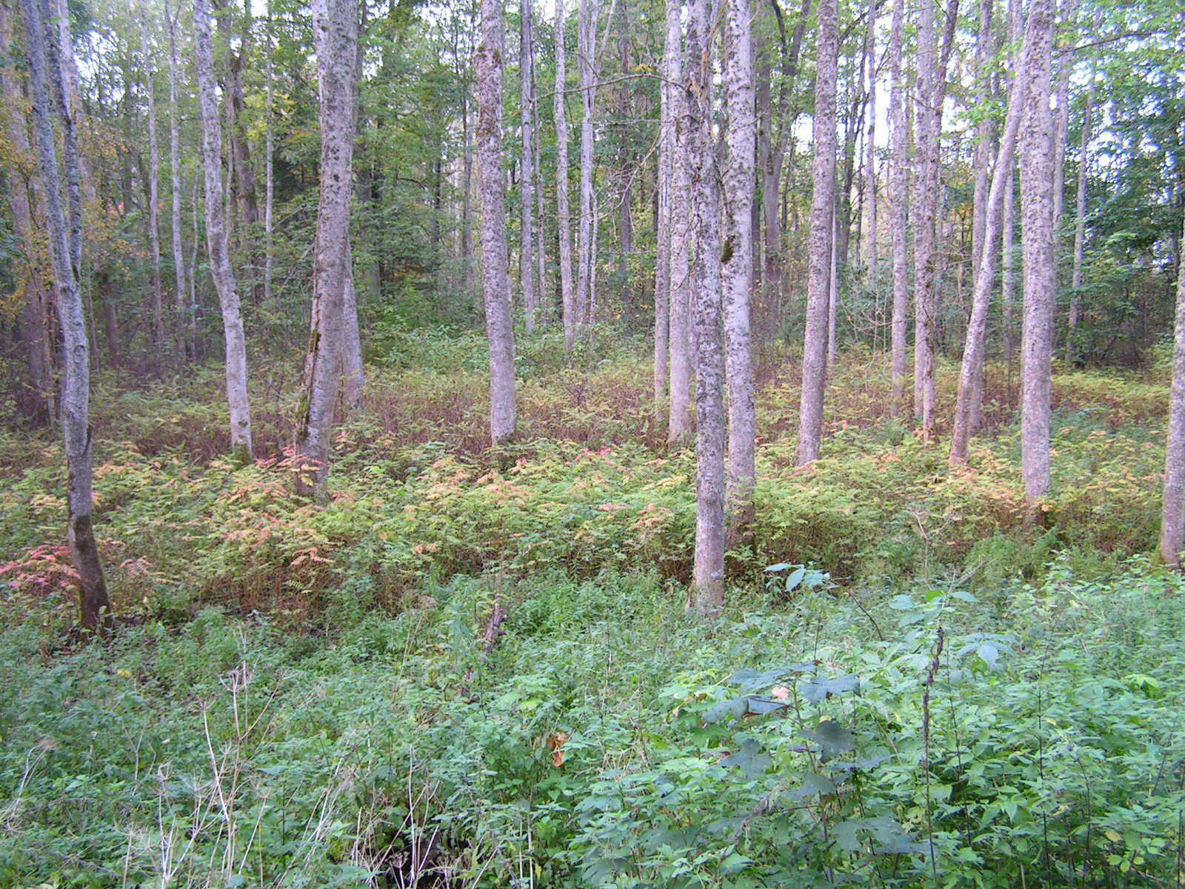
1. att. Sorbaria sorbifolia audzes (Foto A. Svilāns)

Dabiskā izplatība
Savvaļā aug Rietumsibīrijā (Obas - Irtišas ūdensšķirte) un Austrumsibīrijā, Japānā, Mandžūrijā, Mongolijā, Korejā. Pa upju ielejām (Ļena, Lejas Tunguska) un gar Ohotskas jūras piekrasti virzās tālāk uz ziemeļiem boreālajā zonā (Mauriņš, Zvirgzds 2006, Laiviņš 2008).

SUGAS IZPLATĪBA
Introdukcijas vēsture un ģeogrāfiskā izplatīšanās
Pīlādžlapu sorbārija Eiropā introducēts 1759. g. un uz šo brīdi plaši izplatījusies kultūrā. Kā ievazāta suga tiek atzīmēta Centrālajā un Ziemeļeiropā, Polijā. Introducēts Ziemeļamerikā, taču ļoti reti veido lielas un blīvas audzes.
Krievijas Eiropas daļā suga reģistrēta 1857.g. (Morozova 2014).
Latvijas florā S.sorbifolia kā dārzos stādītu svešzemju sugu pirmo reizi min V.Frībe 1805.g. Ekonomiski tehniskajā Baltijas guberņu florā. Nedaudz vēlāk J.Cigras „Dārzkopja rokasgrāmatā” 1820.g. pārdodamo augu sarakstā sorbārija arī ir atrodama. Latvijas Universitātes Bioloģijas fakultātes herbārijā glabājas 1845. gada pīlādžlapu sorbārijas vākums no kāda dārza. Herbārijā nav precīzi norādīta auga ievākšanas vieta, bet pēc herbārija pārzines Irēnas Bergas domām, S. sorbifolia varētu būt ievākta Rīgas apkārtnē.
Baltijā savvaļā S. sorbifolia atrasta 19.gs. beigās: 1890. g. Viļņas apkārtnē, kā arī Koknesē, Pērses ielejā. Vēlāk, 1913. g., Kokneses pilsdrupās K. Kupfers ir ievācis šī auga herbāriju. 20.gs. pirmajā pusē pīlādžlapu sorbārija jau ir bieži sastopama savvaļā lielo dārzu tuvumā (Laiviņš 2008).

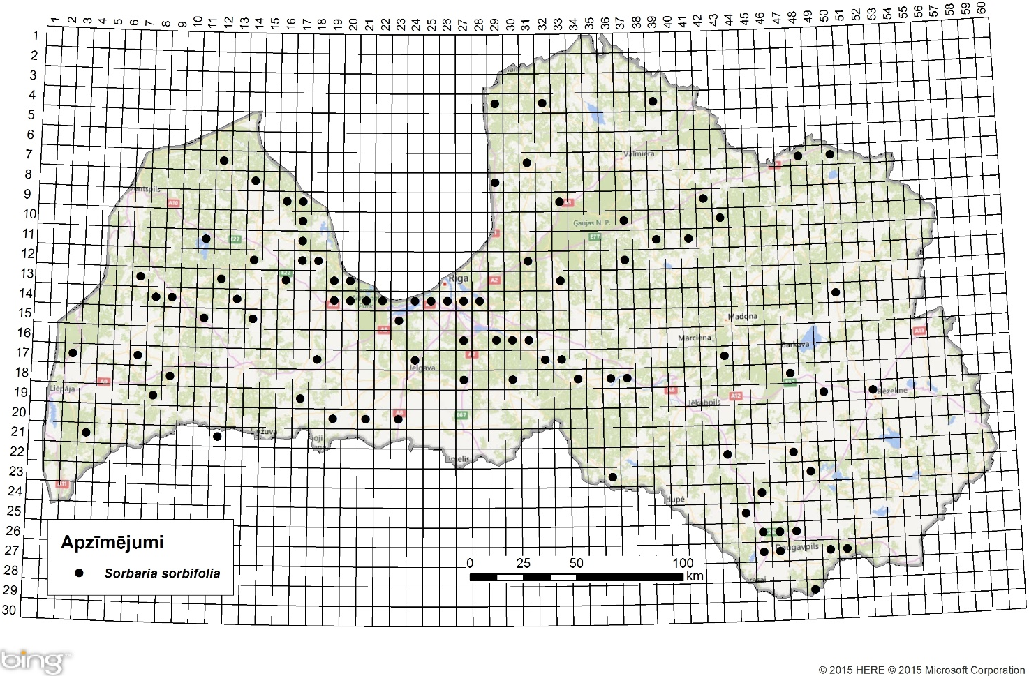
2. attēls. Pīlādžlapu sorbārijas izplatība Latvijā. Aktuālo atradņu izvietojums Latvijas ģeobotāniskā tīkla kvadrātos, situācija uz 2015. gadu.

Introdukcijas ceļi
Galvenais sugas introdukcijas ceļš - dārzniecība, ainavu arhitektūra.

Sugas statuss reģionā
Kā liecina DAISIE (Delivering Alien Invasive Spiecies Inventories for Europe) publicētie dati, suga sastopama 19 Eiropas valstīs. Kā nostabilizējusies tā ir Beļģijā, Čehijā, Krievijas Eiropas daļa (invazīva), Somija, Lielbritānija, Itālijā, Norvēģijā, Zviedrijā, Polijā, Francijā.

Sugas statuss Baltijas valstīs
Pašlaik Latvijā pīlādžlapu sorbārija naturalizējas intensīvi (Laiviņš 2008,2009). Suga ir nostabilizējusies Lietuvā un Igaunijā.

EKOLOĢIJA
Biotopa raksturojums
Pīlādžlapu sorbārija sastopama parkos un stādījumos, kapsētās, lauku mājās, aizlaistos dārzos un pamestās mājvietās, veidojot līdz 500-600 m² lielas neofītu sabiedrības. Aizvien biežāk sastopama pamežā kā skujkoku, tā arī platlapju mežos.

Dzīves cikls
S. sorbifolia veido bagātīgas sakņu atvases, veidojot blīvas audzes. Aug ātri. Nav prasīgs pret augsni. Pacieš nelielu noēnojumu. Bagātīgi un ilgstoši zied: ziedēšana var ilgt līdz 30 dienām. Kultūrā izplatās ar sakņu atvasēm, koksnainiem spraudeņiem, retāk ar sēklām. Pacieš nelielus plūdus, sliktāk sausumu.

Izplatīšanās
Dabiskajā vidē pīlādžlapu sorbārijas sēklas viegli tiek pārvietotas ar ūdeni un ātri dīgst. Kultūrā ar sēklām vairojas ar grūtībām, savvaļā pāriet pārsvarā ar bagātīgām sakņu atvasēm, pašizsēja reta.

IETEKME
Ietekme uz vidi
S. sorbifolia veido plašas audzes mežos, daļēji dabīgos biotopos (parkos, kapsētu tuvumā) un ruderālos biotopos. Negatīvi apspoguļojas uz meža sabiedrību sastāvu un struktūru (www.bookblack.ru).
Atklātās vietās parasti veido biezas līdz 1,5 m augstas saaudzes, piepildot augšanas telpu un tādejādi ierobežojot citu lakstaugu un koku sugu augšanu (Laiviņš 2008).

Ģenētiskā ietekme
Nav zināma sugas ģenētiskā ietekme.

Ietekme uz cilvēka veselību
Nav ziņu par sugas negatīvo ietekmi uz cilvēka veselību.

Ekonomiskā un sociālā ietekme (pozitīva/negatīva)
S. sorbifolia ir viens no izplatītākajiem dekoratīvajiem krūmiem dārzos, parkos un ūdenstilpņu krastos. Dekoratīvi izskatās masveida ziedēšanas laikā un rudenī. Izmanto dzīvžogos, nogāžu stiprināšanai. Bagātina augsni ar uzturvielām un slāpekli.
Suga pazīstama kā ārstniecības augs, ko izmanto Ķīnas un Japānas medicīnā.

IEROBEŽOŠANAS PASĀKUMI
Preventīvie pasākumi
Izvairīties no pīlādžlapu sorbārijas izmantošanas apstādījumos un mežos, kas atrodas tuvu aizsargājamajām teritorijām.

Izskaušanas, kontroles un uzraudzības pasākumi
Cirst vajadzētu tikai ar ķīmiskiem līdzekļiem nokaltētus kokus, pretējā gadījumā tie izdzen daudz atvašu. Efektīvākie iznīcināšanas līdzekļi ir glifosāta grupas preparāti, ko injicē stumbrā izurbtās atverēs. Jaunus vislabāk izraut vai izrakt.

Informācija un izglītošana
Nav saņemti ziņojumi par informācijas un izpratnes veidošanas kampaņām.

Pētniecība
Māris Laiviņš ir izpētījis un aprakstījis S. nigra sabiedrības Latvijā, kā arī pārbaudīja tā atradnes, kas bija zināmas uz publicēšanas dienu. Izplatības karte publicēta Latvijas kokaugu atlantā.
Suga iekļaujama invazīvo sugu monitoringa programmā kā prioritāri monitorējama invazīva augu suga.

Ekspertu ieteikumi un komentāri

Suga uzskatāma par bīstamu, invazīvu taksonu valsts teritorijā. Uz invazīvo sugu monitoringa datu balstītas analīzes izskatīt iespēju veikt labojumus Ministru kabineta 2008.gada 30.jūnija noteikumos Nr.468 Invazīvo augu sugu saraksts, papildinot to ar pīlādžlapu sorbāriju.

Izmantotā literatūra
- Cinovskis R. 1979. Latvijas PSR ieteicamo krāšņumaugu sortiments. Koki un krūmi. – Rīga, Zinātne, 276 lpp.
- Lange V., Mauriņš A., Zvirgzds A. 1978. Sorbaria sorbifolia In:Dendroloģija. – Rīga, Zvaigzne, 198–199.
- Laiviņš M. 2008. Sorbaria sorbifolia (L.) A. Br. naturalizēšanās Latvijā. In: Latvijas veģetācija 16., 45-60.
- Laiviņš M., Bice M., Krampis I., Knape Dz., Šmite D., Šulcs V. 2009. Latvijas kokaugu atlants. – Rīga, Latvijas Universitātes Bioloģijas institūts, Apgāds Mantojums. www.kurtuesi.lv/flora (internet-based atlas version)
- Mauriņš A., Zvirgzds A. 2006. Sorbaria sorbifolia In: Dendroloģija., LU Akadēmiskais apgāds. 314.
- Morozova O. 2014. East Asian Species in Alien flora of European Russia In: Botanica Pacifica 3(1) 21-31. http://botsad.ru/media/aux/bp/BP_2014_3_1_morozova.pdf .
- www.latvijasdaba.lv
- DAISIE European Invasive Alien Species Gateway, 2008. Sorbaria sorbifolia. Available from: www.europe-aliens.org/speciesFactsheet.do?speciesId=50432 [Accessed: 15th November 2015].
- www. bookblack.ru

Faktu lapu sagatavoja Nataļja Romanceviča

